Anexa nr. 23
la Documentația standard
Specificații de preț
[Acest tabel va fi completat de către ofertant în coloanele 5,6,7,8 și 11 la necesitate, iar de către autoritatea contractantă – în coloanele 1,2,3,4,9,10]
Numărul procedurii de achiziție
Obiectul de achiziției: materiale de construcție și articole conexe.
Cod CPV- 44100000-1

NR. d/o | Denumirea bunurilor | Unitatea de măsură | Cantitatea | Preț unitar (fără TVA) | Preț unitar  (cu TVA) | Suma fără TVA | Suma cu TVA | Termenul de livrare | Clasificație bugetară (IBAN)
1 | 2 | 3 | 4 | 5 | 6 | 7 | 8 | 9 | 10
Lotul 1
 | Perie pentru var 170x70mm | bucăți | 30 |  |  |  |  | 5 zile de la înregistrarea contractului | MD41TRPBAA337110A00814AC
 | Spuma poliuretanică. aplicare cu pistol. 750 ml | bucăți | 5 |  |  |  |  | 5 zile de la înregistrarea contractului | MD41TRPBAA337110A00814AC
 | Nivelă din aluminiu | bucăți | 2 |  |  |  |  | 5 zile de la înregistrarea contractului | MD41TRPBAA337110A00814AC
 | Ruletă dispozitiv de măsurare | bucăți | 2 |  |  |  |  | 5 zile de la înregistrarea contractului | MD41TRPBAA337110A00814AC
 | Burghiu pentru beton | bucăți | 5 |  |  |  |  | 5 zile de la înregistrarea contractului | MD41TRPBAA337110A00814AC
 | Burghiu pentru beton | bucăți | 5 |  |  |  |  | 5 zile de la înregistrarea contractului | MD41TRPBAA337110A00814AC
 | Burghiu pentru beton | bucăți | 2 |  |  |  |  | 5 zile de la înregistrarea contractului | MD41TRPBAA337110A00814AC
 | Burghiu pentru beton | bucăți | 2 |  |  |  |  | 5 zile de la înregistrarea contractului | MD41TRPBAA337110A00814AC
 | Diblu | bucăți | 300 |  |  |  |  | 5 zile de la înregistrarea contractului | MD41TRPBAA337110A00814AC
 | Diblu | bucăți | 200 |  |  |  |  | 5 zile de la înregistrarea contractului | MD41TRPBAA337110A00814AC
 | Diblu | bucăți | 200 |  |  |  |  | 5 zile de la înregistrarea contractului | MD41TRPBAA337110A00814AC
 | Diblu | bucăți | 200 |  |  |  |  | 5 zile de la înregistrarea contractului | MD41TRPBAA337110A00814AC
 | Furtun flexibil ½ pentru apă 60cm MM | bucăți | 40 |  |  |  |  | 5 zile de la înregistrarea contractului | MD41TRPBAA337110A00814AC
 | Furtun flexibil pentru apă 60cm MM | bucăți | 35 |  |  |  |  | 5 zile de la înregistrarea contractului | MD41TRPBAA337110A00814AC
 | Furtun flexibil pentru apă 60cm MM | bucăți | 40 |  |  |  |  | 5 zile de la înregistrarea contractului | MD41TRPBAA337110A00814AC
 | Cauciuc și cameră pentru roabă | bucăți | 10 |  |  |  |  | 5 zile de la înregistrarea contractului | MD41TRPBAA337110A00814AC
 | Conector universal pentru 3 conductori 32A | cutii | 8 |  |  |  |  | 5 zile de la înregistrarea contractului | MD41TRPBAA337110A00814AC
 | Conector universal pentru 2 conductori 32A | cutii | 5 |  |  |  |  | 5 zile de la înregistrarea contractului | MD41TRPBAA337110A00814AC
 | Mănuși pentru sudură | perechi | 6 |  |  |  |  | 5 zile de la înregistrarea contractului
 | Dălți pentru beton | set | 1 |  |  |  |  | 5 zile de la înregistrarea contractului
 | Silicon sanitar | bucăți | 20 |  |  |  |  | 5 zile de la înregistrarea contractului
 | Closet | bucăți | 8 |  |  |  |  | 5 zile de la înregistrarea contractului
 | Mecanism de scurgere pentru WC | bucăți | 15 |  |  |  |  | 5 zile de la înregistrarea contractului
 | Sifon pentru lavoar | bucăți | 30 |  |  |  |  | 5 zile de la înregistrarea contractului
 | Sifon pentru lavoar | bucăți | 6 |  |  |  |  | 5 zile de la înregistrarea contractului
 | Cablu de instalații sanitare | bucăți | 3 |  |  |  |  | 5 zile de la înregistrarea contractului
 | Filtru 5 ¾ cartuș CPP-5A | bucăți | 4 |  |  |  |  | 5 zile de la înregistrarea contractului
 | Cartuș CTO-10A | bucăți | 25 |  |  |  |  | 5 zile de la înregistrarea contractului
 | Baterie cadă | bucăți | 8 |  |  |  |  | 5 zile de la înregistrarea contractului
 | Zgon complet Ø 32. | bucăți | 10 |  |  |  |  | 5 zile de la înregistrarea contractului
 | Zgon complet Ø 50. | bucăți | 12 |  |  |  |  | 5 zile de la înregistrarea contractului
 | Zgon complet Ø 40 | bucăți | 10 |  |  |  |  | 5 zile de la înregistrarea contractului
 | Cot oțel 90º Ø 50 | bucăți | 10 |  |  |  |  | 5 zile de la înregistrarea contractului
 | Cot oțel 90º Ø 40 | bucăți | 10 |  |  |  |  | 5 zile de la înregistrarea contractului
 | Cot oțel 90º Ø 32 | bucăți | 10 |  |  |  |  | 5 zile de la înregistrarea contractului
 | Cîlț din in | bucăți | 25 |  |  |  |  | 5 zile de la înregistrarea contractului
 | Mufă PPR Ø20 | bucăți | 60 |  |  |  |  | 5 zile de la înregistrarea contractului
 | Cot PPR Ø20 | bucăți | 100 |  |  |  |  | 5 zile de la înregistrarea contractului
 | Mufă PPR Ø20 | bucăți | 30 |  |  |  |  | 5 zile de la înregistrarea contractului
 | Mufă PPR Ø20 | bucăți | 15 |  |  |  |  | 5 zile de la înregistrarea contractului
 | Clamă PPR Ø20 | bucăți | 50 |  |  |  |  | 5 zile de la înregistrarea contractului
 | Mufă PPR Ø25 | bucăți | 25 |  |  |  |  | 5 zile de la înregistrarea contractului
 | Cot PPR Ø25 | bucăți | 30 |  |  |  |  | 5 zile de la înregistrarea contractului
 | Mufă PPR Ø25 | bucăți | 15 |  |  |  |  | 5 zile de la înregistrarea contractului
 | Mufă PPR Ø25 | bucăți | 10 |  |  |  |  | 5 zile de la înregistrarea contractului
 | Clamă PPR Ø25 | bucăți | 20 |  |  |  |  | 5 zile de la înregistrarea contractului
 | Lavoar | bucăți | 5 |  |  |  |  | 5 zile de la înregistrarea contractului
 | Mufă PPR Ø32 | bucăți | 10 |  |  |  |  | 5 zile de la înregistrarea contractului
 | Mufă PPR Ø50 | bucăți | 6 |  |  |  |  | 5 zile de la înregistrarea contractului
 | Mufă PPR Ø32 | bucăți | 10 |  |  |  |  | 5 zile de la înregistrarea contractului
 | Șpaclu | buc | 10 |  |  |  |  | 5 zile de la înregistrarea contractului
 | Șpaclu | buc | 10 |  |  |  |  | 5 zile de la înregistrarea contractului
 | Șpaclu | buc | 10 |  |  |  |  | 5 zile de la înregistrarea contractului
 | Șpaclu | buc | 10
 | Burghiu pentru lemn | set | 2
 | Burghiu pentru beton | set | 2
 | Lacăt de agățat | bucăți | 10
 | Lacăt de agățat | bucăți | 30
 | Proiector led | bucăți | 10
 | Burghiu străpungere | bucăți | 1
 | Bandă adezivă hârtie | bucăți | 15
 | Set de filetare | set | 1
 | Saltea din vată bazaltică | bucăți | 15
 | Perie pentru vopsit | bucăți | 15
 | Perie pentru vopsit | bucăți | 10
 | Perie pentru vopsit | bucăți | 10
 | Perie pentru radiatoare | bucăți | 10
 | Diluant | litri | 25
 | Rolă de vopsit | bucăți | 10
 | Rolă de vopsit | bucăți | 10
 | Rolă de vopsit | bucăți | 10
 | Robinet apă | bucăți | 15
 | Robinet apă | bucăți | 20
 | Robinet apă | bucăți | 20
 | Cot PPR Ø32 | bucăți | 35
 | Cot PPR Ø50 | bucăți | 25
 | Țeavă PP | bucăți | 25
 | Cot PP | bucăți | 15
 | Ramificație egală PP | bucăți | 15
 | Ramificație egală PP | bucăți | 15
 | Mufă reparație PP | bucăți | 6
 | Ramificare dublă PP | bucăți | 5
 | Cot PP | bucăți | 5
 | Autonivelant | kg | 100
 | Nisip | tone | 10
 | Adeziv pentru teracotă | kg | 150
Semnat:_______________ Numele, Prenumele:_____________________________ În calitate de: ________________
Ofertantul: _______________________ Adresa: ______________________

Anexa nr. 22
la Documentația standard
Specificații tehnice
[Acest tabel va fi completat de către ofertant în coloanele 2,3,4,6 și 7 la necesitate, iar de către autoritatea contractantă – în coloanele 1,5,]
Numărul procedurii de achiziție
Obiectul de achiziției: materiale de construcție și articole conexe.
Cod CPV- 44100000-1

Nr. d/o | Denumirea bunurilor | Denumirea modelului bunului | Tara de origine | Producătorul | Specificarea tehnică deplină solicitată de către autoritatea contractantă | Specificarea tehnică deplină propusă de către ofertant | Standarde de referinţă
 | 1 | 2 | 3 | 4 | 5 | 6 | 7
 | LOT NR: 1
 | Perie pentru var 170x70mm |  |  |  | Perie pentru var 170x70mm 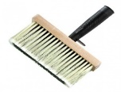
 | Spuma poliuretanică. aplicare cu pistol. 750 ml |  |  |  | Caracteristici Baza Poliuretani că  Domeniul de utilizare Exterior si interior Mod de aplicare Pistol  21Tip Pentru toate anotimpurile  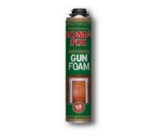
 | Nivelă din aluminiu |  |  |  | Nivelă tip aluminiu, tip cu bule, lungime 1000mm, număr indicatori cu bulă 3, precizie 0,5mm, mînere 2, rezistent la șocuri  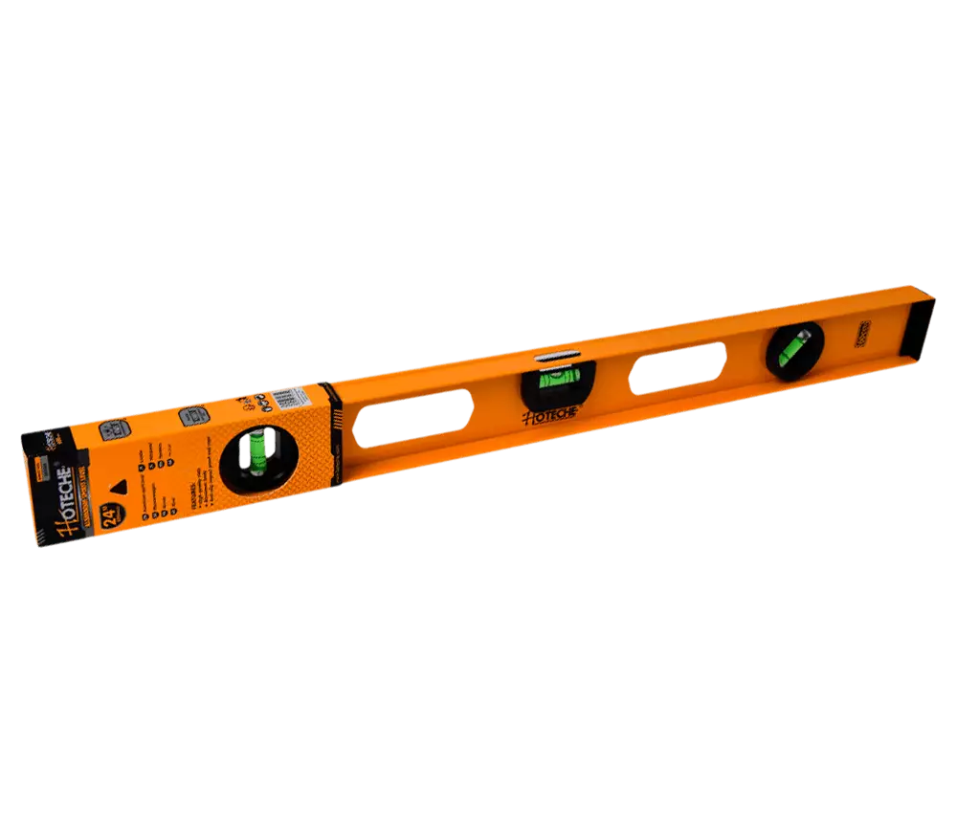
 | Ruletă dispozitiv de măsurare |  |  |  | Ruleta lungime bandă 10 metri, lățime bandă 25mm, carcasă cauciucată  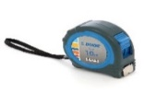
 | Burghiu pentru beton |  |  |  | Burghiu pentru beton, lungime 110mm, sistem de prindere SDS plus, lungime de lucru 50mm, diametru 6mm, destinat pentru beton. 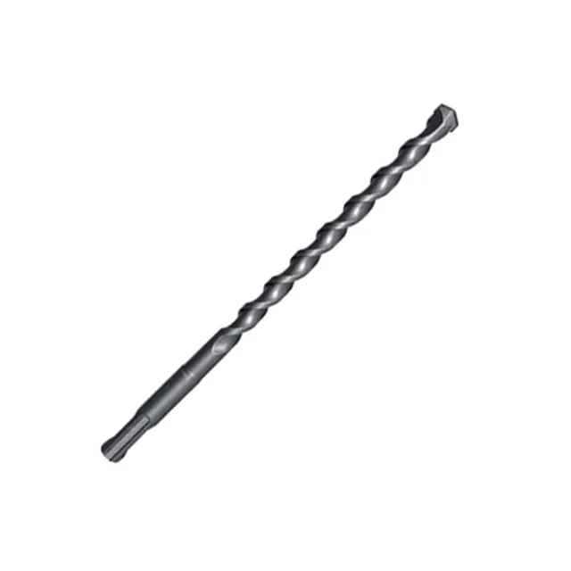
 | Burghiu pentru beton |  |  |  | Burghiu pentru beton, lungime 110mm, sistem de prindere SDS plus, lungime de lucru 50mm, diametru 8mm, destinat pentru beton.
 | Burghiu pentru beton |  |  |  | Burghiu pentru beton, lungime 110mm, sistem de prindere SDS  plus, lungime de lucru 50mm, diametru 10mm, destinat pentru beton.
 | Burghiu pentru beton |  |  |  | Burghiu pentru beton, lungime 110mm, sistem de prindere SDS  plus, lungime de lucru 50mm, diametru 12mm, destinat pentru beton.
 | Diblu |  |  |  | Diblu SMT-L 8/100, cutie 100 bucăți de plastic, cap L, cu țintă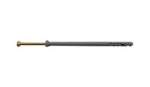
 | Diblu |  |  |  | Diblu SMT-L 6/80, cutie 100 bucăți de plastic, cap L, cu țintă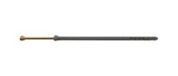
 | Diblu |  |  |  | Diblu SMT-L 6/60, cutie 100 bucăți de plastic, cap L, cu țintă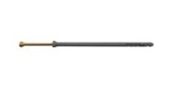
 | Diblu |  |  |  | Diblu SMT-L 8/60, cutie 100 bucăți de plastic, cap L, cu țintă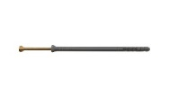
 | Furtun flexibil ½ pentru apă 60cm MM |  |  |  | DESTINATIE apă  MATERIAL EPDM + tresa metalica  UTILIZARE alimentare cu apa  LUNGIME (MM) 500  PRESIUNE MAXIMA DE LUCRU (BAR) 6  TEMPERATURA MAXIMA DE LUCRU (C) 90º  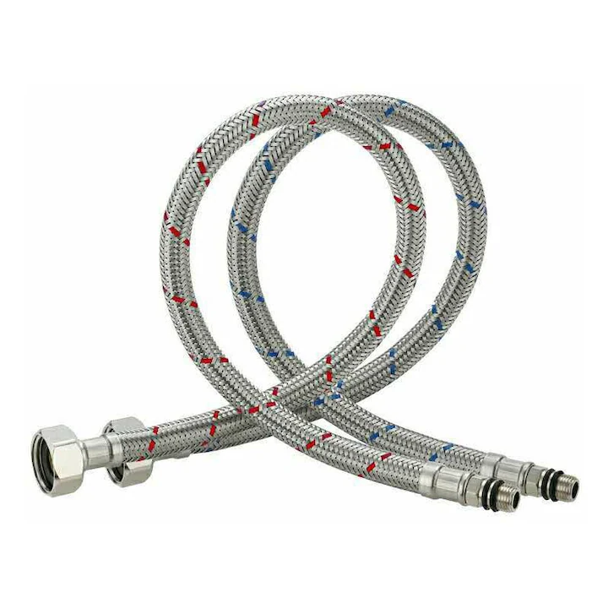
 | Furtun flexibil pentru apă 60cm MM |  |  |  | DESTINATIE apa  MATERIAL EPDM + tresa metalica  UTILIZARE alimentare cu apa  LUNGIME (MM) 600  PRESIUNE MAXIMA DE LUCRU (BAR) 6  TEMPERATURA MAXIMA DE LUCRU (C) 90º  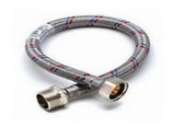
 | Furtun flexibil pentru apă 60cm MM |  |  |  | DESTINATIE apa  MATERIAL EPDM + tresa metalica  UTILIZARE alimentare cu apa  LUNGIME (MM) 600  PRESIUNE MAXIMA DE LUCRU (BAR) 6  TEMPERATURA MAXIMA DE LUCRU (C) 90º  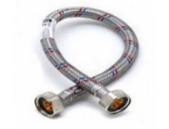
 | Cauciuc și cameră pentru roabă |  |  |  | Cauciuc și cameră pentru roabă diametru 4.80/4.00-8  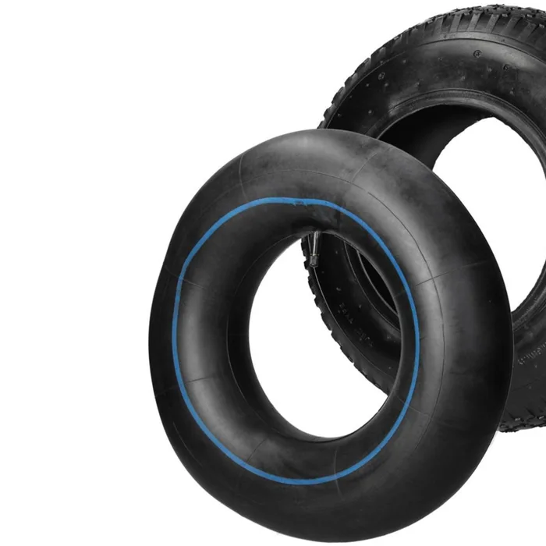
 | Conector universal pentru 3 conductori 32A |  |  |  | Conector universal pentru 3 conductori 32A (50bucăți /cutie) este un conector electric universal destinat realizării conexiunilor sigure și stabile 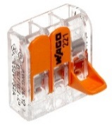
 | Conector universal pentru 2 conductori 32A |  |  |  | Conector universal pentru 2 conductori 32A (100bucăți /cutie) este un conector electric universal destinat realizării conexiunilor sigure  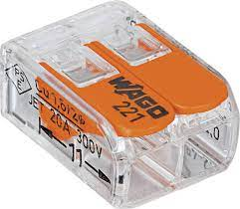
 | Mănuși pentru sudură |  |  |  | Mănuși sudură integral din piele spalt bovină, căptușeală bumbac cusută cu ață kelvar, lungime 35cm, culoare roșie, mărime 10.5.protecție împotriva obiectelor fierbinți 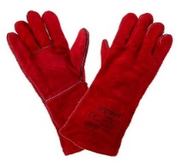
 | Dălți pentru beton |  |  |  | Set 4 Dălti pentru Beton SDS-Plus din Otel de Înalta Calitate, RETOO Fixat, Include Dalta Lata 25x2cm, Dalta Lata 25x4cm, Bruzduitor 25x2cm si Dalta Punctiforma Ascuțită 25x1cm, Rezistente la Deformare  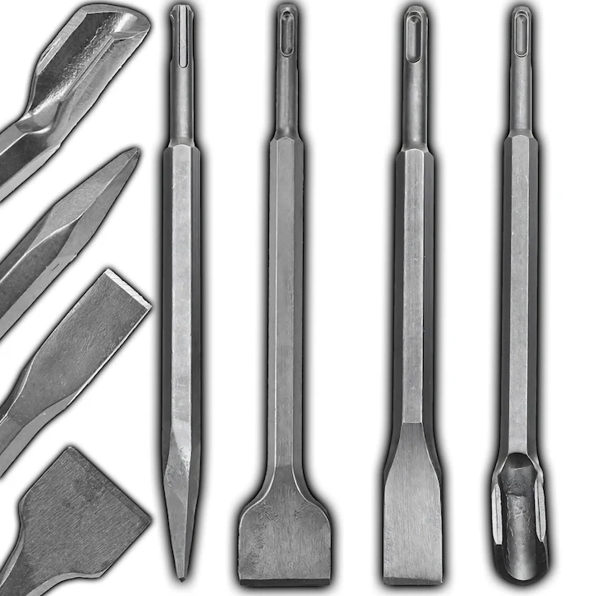
 | Silicon sanitar |  |  |  | Silicon alb sanitar 280ml  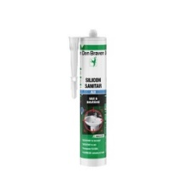
 | Closet |  |  |  | Closet, evacuare orizontală, alimentare laterală, cu capac din PP, în set mecanismul de declanșare.  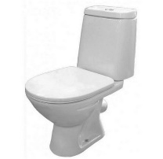
 | Mecanism de scurgere pentru WC |  |  |  | Mecanism de scurgere laterală pentru WC  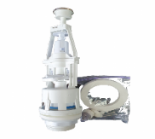
 | Sifon pentru lavoar |  |  |  | Sifon pentru lavoar 40mm  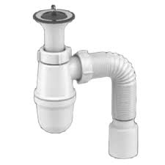
 | Sifon pentru lavoar |  |  |  | Sifon pentru lavoar 1/40mm  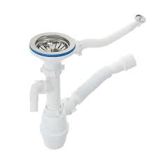
 | Cablu de instalații sanitare |  |  |  | Cablu de instalații sanitare 10 metri  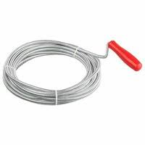
 | Filtru 5 ¾ cartuș CPP-5A |  |  |  | Filtru 5 ¾ cartuș CPP-5A (fibră poliester)  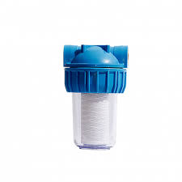
 | Cartuș CTO-10A |  |  |  | Cartuș cu carbon activ bloc 10 (CTO) Predestinat pentru eliminarea din apă a clorului compușilor organoclorurați, pesticide, gaze dizolvate, element filtrant – cărbune activ  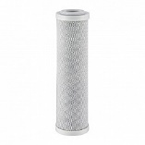
 | Baterie cadă |  |  |  | Baterie cadă, apă caldă rece în set cu pară de duș  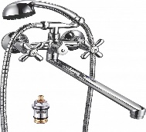
 | Zgon complet Ø 32. |  |  |  | Produs: zgon Material: oțel  Tip filet: MM  Dimensiuni: 2 inch x 150 mm  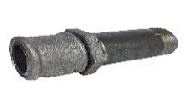
 | Zgon complet Ø 50. |  |  |  | Produs: zgon Material: oțel  Tip filet: MM  Dimensiuni: 2 inch x 150 mm
 | Zgon complet Ø 40 |  |  |  | Produs: zgon  Material: oțel Tip filet: MM  Dimensiuni: 1 1/2 inch x 140 mm
 | Cot oțel 90º Ø 50 |  |  |  | Cot oțel 90º Ø 50  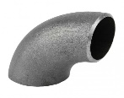
 | Cot oțel 90º Ø 40 |  |  |  | Cot oțel 90º Ø 40
 | Cot oțel 90º Ø 32 |  |  |  | Cot oțel 90º Ø 32
 | Cîlț din in |  |  |  | Cîlț din in 100 g  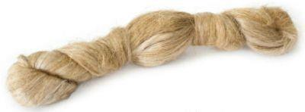
 | Mufă PPR Ø20 |  |  |  | Mufă PPR Ø20  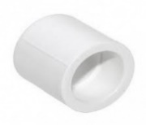
 | Cot PPR Ø20 |  |  |  | Cot PPR Ø20  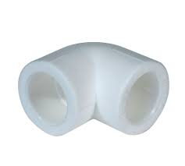
 | Mufă PPR Ø20 |  |  |  | Mufă PPR Ø20*1/2M  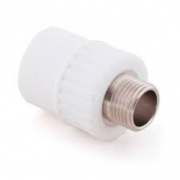
 | Mufă PPR Ø20 |  |  |  | Mufă PPR Ø20*1/2F  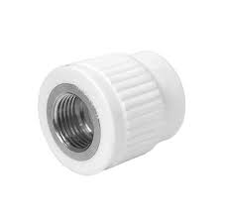
 | Clamă PPR Ø20 |  |  |  | clamă PPR Ø20  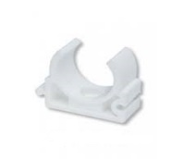
 | Mufă PPR Ø25 |  |  |  | Mufă PPR Ø25  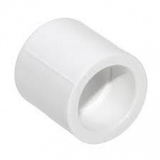
 | Cot PPR Ø25 |  |  |  | Cot PPR Ø25
 | Mufă PPR Ø25 |  |  |  | Mufă PPR Ø25*1/2M  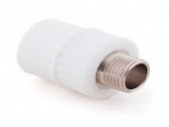
 | Mufă PPR Ø25 |  |  |  | Mufă PPR Ø25*1/2F
 | Clamă PPR Ø25 |  |  |  | clamă PPR Ø25  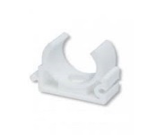
 | Lavoar |  |  |  | Lavoar cu piedestal mărimea 55x45cm  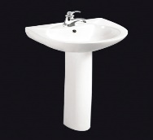
 | Mufă PPR Ø32 |  |  |  | Mufă PPR Ø32*1M  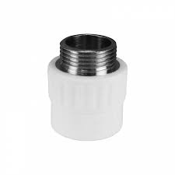
 | Mufă PPR Ø50 |  |  |  | Mufă PPR Ø50*1 1/4F  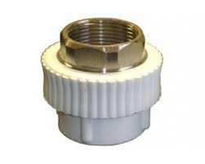
 | Mufă PPR Ø32 |  |  |  | Mufă PPR Ø32*1M  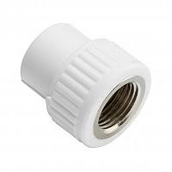
 | Șpaclu |  |  |  | Șpaclu pentru zugrăvit, lățime – 60mm, material – oțel  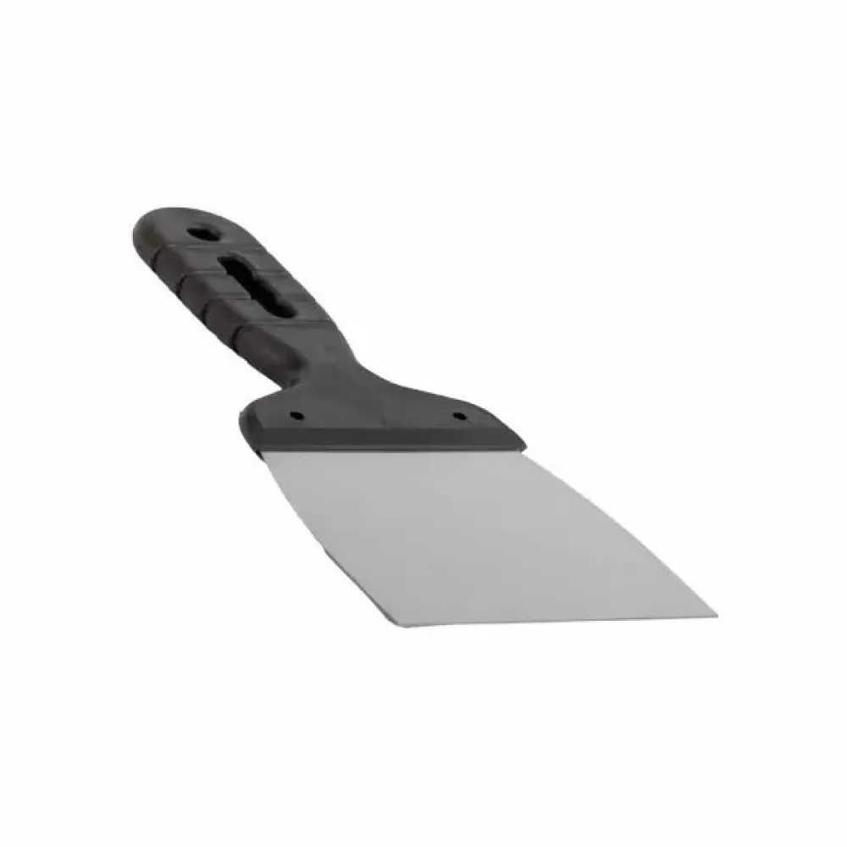
 | Șpaclu |  |  |  | Șpaclu pentru zugrăvit, lățime – 150mm, material – oțel  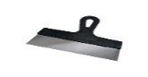
 | Șpaclu |  |  |  | Șpaclu pentru zugrăvit, lățime – 200mm, material – oțel  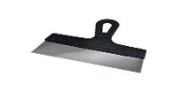
 | Șpaclu |  |  |  | Șpaclu pentru zugrăvit, lățime – 250mm, material – oțel  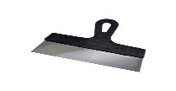
 | Burghiu pentru lemn |  |  |  | Burghiu pentru lemn set 8 bucăți, 3-10mm  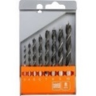
 | Burghiu pentru beton |  |  |  | Set burghie beton set 8 bucăți, 3-10mm  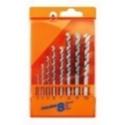
 | Lacăt de agățat |  |  |  | Lacăt de agățat 32mm, 3chei  
 | Lacăt de agățat |  |  |  | Lacăt de agățat 60mm, 5chei  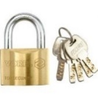
 | Proiector led |  |  |  | Gradul de protecție IP 65, flux luminos (lm) 2400lm, puterea (W) 40W, temperatura culoare 6500(K). Potrivit pentru utilizare de exterior cât și interior.  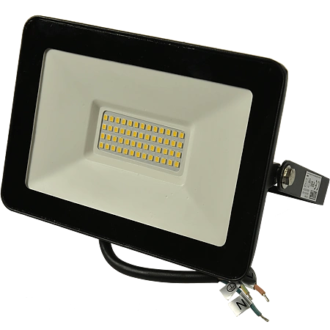
 | Burghiu străpungere |  |  |  | Burghiu pentru găuri circulare pentru beton și zidărie lungime 600mm diametru 80 mm sistem de prindere SDS-Max  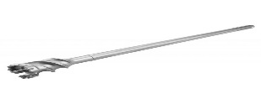
 | Bandă adezivă hârtie |  |  |  | Bandă adezivă hârtie 50mm/50m  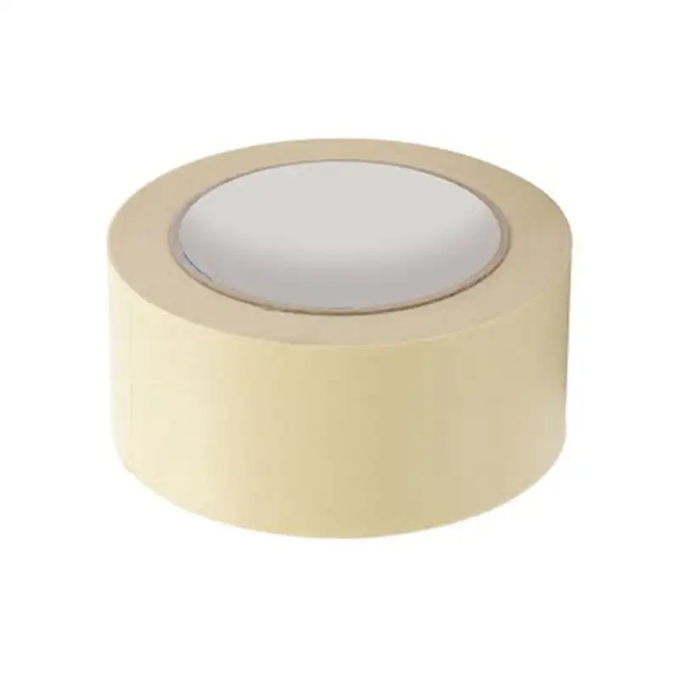
 | Set de filetare |  |  |  | Set de filetare țevi din metal de la d.15-d.50  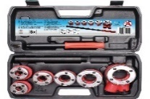
 | Saltea din vată bazaltică |  |  |  | Saltea din vată bazaltică cu folie de aluminiu, 25mm -10mp  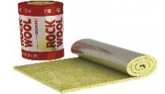
 | Perie pentru vopsit |  |  |  | Perie pentru vopsit 25mm  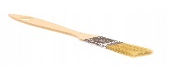
 | Perie pentru vopsit |  |  |  | Perie pentru vopsit 50mm  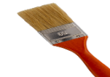
 | Perie pentru vopsit |  |  |  | Perie pentru vopsit 75mm  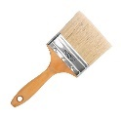
 | Perie pentru radiatoare |  |  |  | Perie pentru radiatoare 25mm/63,5mm  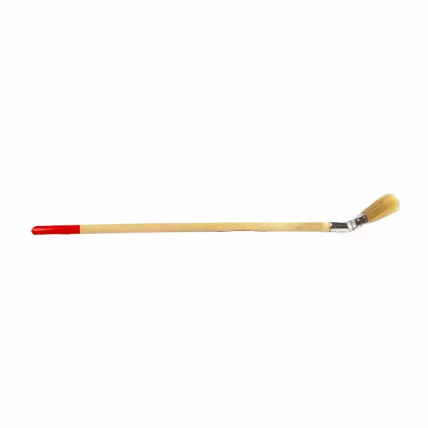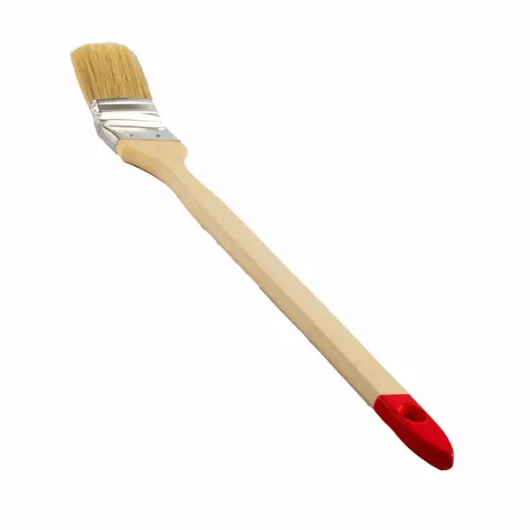
 | Diluant |  |  |  | Diluant pentru reglarea vâscozității vopselelor, grundurilor, emailurilor și a lacurilor, capacitatea sticlei 1litru.  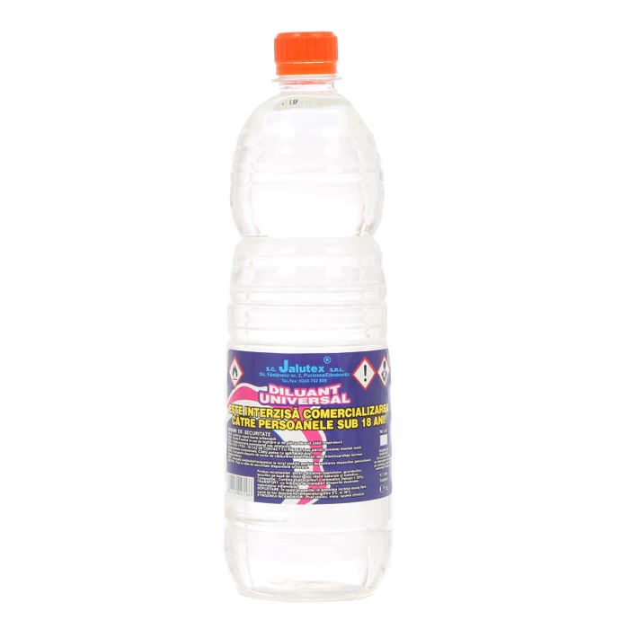
 | Rolă de vopsit |  |  |  | Rolă cu mâner de vopsit acril/poliester lungimea: 250mm, înălțime: 11mm  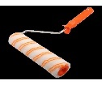
 | Rolă de vopsit |  |  |  | Rolă cu mâner de vopsit acril/poliester lungimea: 5,7mm, înălțime: 11mm  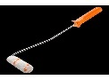
 | Rolă de vopsit |  |  |  | Rolă cu mâner de vopsit acril/poliester lungimea: 200mm, înălțime: 11mm
 | Robinet apă |  |  |  | Robinet apă FF d.50 cu mîner FIV, destinat pentru apă fierbine  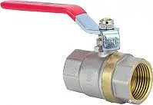
 | Robinet apă |  |  |  | Robinet de trecere cu ventil, fontă filet interior-interior, d.40 mâner rozetă, destinat pentru sisteme de apă caldă și rece  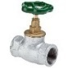
 | Robinet apă |  |  |  | Robinet de trecere cu ventil, fontă filet interior-interior, d.32 mâner rozetă, destinat pentru sisteme de apă caldă și rece  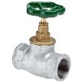
 | Cot PPR Ø32 |  |  |  | Cot PPR Ø32
 | Cot PPR Ø50 |  |  |  | Cot PPR Ø50
 | Țeavă PP |  |  |  | Țeavă PP d.50/L2metri  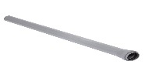
 | Cot PP |  |  |  | Cot PP d.50/ 90⁰  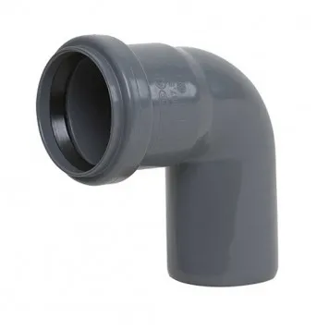
 | Ramificație egală PP |  |  |  | Ramificație egală PP 87⁰ d.50x50 mm  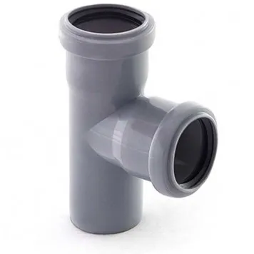
 | Ramificație egală PP |  |  |  | Ramificație egală PP 45⁰ d.50x50mm  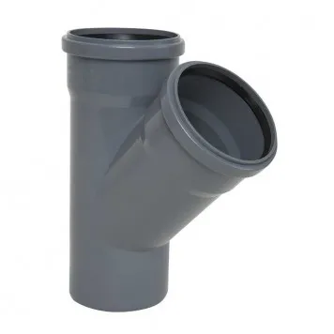
 | Mufă reparație PP |  |  |  | Mufă reparație PP d.50  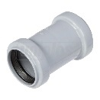
 | Ramificare dublă PP |  |  |  | Ramificare dublă canalizare PP d.110x110x110  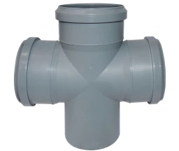
 | Cot PP |  |  |  | Cot PP d.110  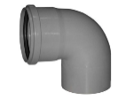
 | Autonivelant |  |  |  | Autonivelant 25kg destinat pentru construcții  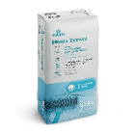
 | Nisip |  |  |  | Nisip folosit pentru amestecuri de beton, mortar, tencuieli, realizarea fundațiilor etc.
 | Adeziv pentru teracotă |  |  |  | Adeziv pentru teracotă pe bază de amestec de ciment calitate superioră  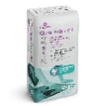
Semnat:_______________ Numele, Prenumele:_____________________________ În calitate de: ________________
Ofertantul: _______________________ Adresa: ______________________

